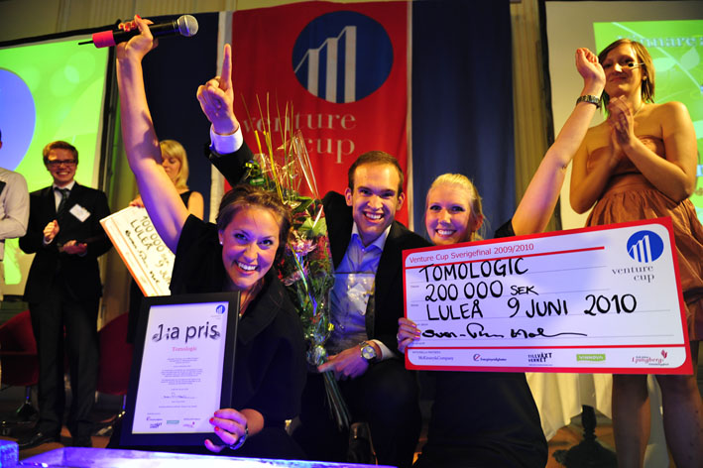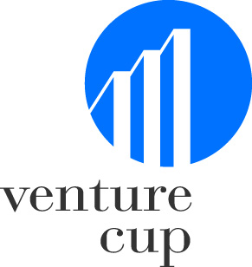

*Bild: Tomologic, Venture Cup Öst (vinnare i region- samt Sverigefinal 2010)*

**Efter ännu ett framgångsrikt år har Venture Cup Öst fått in totalt 294 unika affärsidéer. På tisdag den 10 maj är det dags att kora Sveriges framtida entreprenörer och tillväxtföretag.**

I år delar vi, förutom priset för Bästa Affärsplan, ut tre nya priser; KAMI-forskningsstipendie, Studentpriset samt Energipriset i samarbete med KIC InnoEnergy Sverige. Den totala prissumman är 700 000 kronor. Bland de 10 nominerade är branscherna vitt skilda, allt från en avancerad mobilapplikation till ny teknik för att upptäcka droganvändning. En sammanställning på samtliga 10 nominerade tävlingsbidrag finns bifogat.

**Vad: Regionfinal Venture Cup Öst**

**När: Tisdag 10 maj 2011**

**Var: Berns salonger och China teatern, Berzelii park, Stockholm**

Inspirationstalare under kvällen:

* Ola Lauritzson, Sveriges mest sålda fackboksförfattare och grundare av bland annat GI Viktkoll och GI-boxen.
* Kajsa Balkfors Lind, en av entreprenörerna bakom Cirkus Cirkör.
* Förra årets storvinnare i Venture Cup Tomologic kommer och berättar om årets som gått.

Kontakta Lisa Wahlström, marknadsansvarig, för inbjudan och frågor: lisa.wahlstrom@venturecup.se, 0733-15 26 65.

Fotograf Eric Rådstam finns på plats under kvällen och bilder kommer att finnas tillgängliga på www.venturecup.se/ostfinal efter prisutdelningen.

*För mer information besök www.venturecup.se/ost*

*Venture Cup genomför varje år en rikstäckande affärsplanstävling som med tiden har vuxit till världens största i sitt slag. Via en genomtänkt process med handledning, feedback, utbildningar och workshops inspireras och stöttas människor att utveckla sina idéer till framtidens växande företag. Hittills har över 10 000 affärsidéer processats i tävlingen och av dessa har ca 30 procent utvecklats till bärkraftiga företag.*

*Venture Cup är en ideell organisation som bildades i Sverige 1998 av McKinsey & Company och finns idag i hela Norden. Organisationen stöds av Sveriges samtliga stora högskolor och universitet och drivs i samarbete med näringsliv och offentlig sektor. www.venturecup.se*